УДК 535.012

***Н.Н. Сендер***

*Канд. физ.-мат. наук, зав. каф. математического анализа,*

*дифференциальных уравнений и их приложений*

*Брестского государственного университета имени А.С. Пушкина*

E-mail: [sender@brsu.brest.by](mailto:sender@brsu.brest.by)

**ЭКСПЕРЕМЕНТАЛЬНОЕ ОПРЕДЕЛЕНИЕ ОПТИЧЕСКИХ ПОСТОЯННЫХ ПОГЛОЩАЮЩИХ КРИСТАЛЛОВ НА ОСНОВЕ ПРИБЛИЖЕННЫХ**

**СООТНОШЕНИЙ**

На основе предложенного метода определения оптических постоянных поглощающих одноосных кристаллов и низкосимметричных кристаллов ромбической сингонии, основанного на разложении функций в ряд по малым величинам, рассчитаны оптические постоянные таких кристаллов как сапфир, турмалин, ниобат лития, кварц, антрацит, кальцит, рубин, соль сульфокислоты  и ортоферрита тербия . Предлагаемый подход позволяет относительно просто вычислить оптические постоянные одноосных и ромбических поглощающих кристаллов по приближенным соотношениям. При этом удается избежать трудностей, связанных с решением обратной задачи, поскольку оптические постоянные вычисляются без потери точности, которая не превышает погрешностей эксперимента, по формулам подстановкой в них измеряемых эллипсометрических параметров.

Для определения оптических постоянных необходимо найти эллипсометрические углы  и , характеризующие поляризацию отраженной от кристалла волны. Экспериментальные измерения поляризационных углов  и  проводились на эллепсометре, в оптической схеме которого компенсатор расположен до исследуемого образца. Источник света – гелий-неоновый лазер (). Измерительная схема эллипсометра представляет собой так называемую нулевую схему, в которой эллипсометрические углы  и  определяются в момент нулевой (или минимальной) интенсивности света на выходе эллипсометра. Проводимые по такой схеме измерения более прецизионные по сравнению со схемами, основанными на использовании измерения интенсивности света [1].

В связи с тем, при эллипсометрических измерениях на анизотропных объектах требования к точности определения углов  и  возрастает, необходимо исключить систематические ошибки, которые появляются из-за неидеальности оптических элементов эллипсометра. Для изотропных отражающих систем устранение этих ошибок может достигаться за счет зонных усреднений [1]. Для кристаллов обычные зонные усреднения возможны в тех случаях, когда матрица отражения диагональна. В общем же случае они не применимы из-за появления недиагональных элементов  и  в матрице отражения, связанные не только с погрешностью оптических элементов эллипсометра, но и непосредственно со свойствами изучаемого образца [2].

В общем случае анизотропной слоистой среды из-за недиагональных элементов матрицы отражения изменения состояния поляризации плоской монохроматической волны характеризуется уже не одной, как в случае изотропной отражающей системы, а тремя парами поляризационных углов, определяемых системой трех комплексных основных уравнений. Такой подход к эллипсометрии анизотропных сред был предложен в [1, 3, 4] и основывался на естественном обобщении эллипсометрии изотропных систем. В обобщенной эллипсометрии измеряются и недиагональные элементы матрицы отражения. Точность измерения их гораздо ниже, чем диагональных. Поэтому для того, чтобы использовать обобщенную эллипсометрию, необходимо увеличить точность измерения недиагональных элементов, что возможно при учете различных неидеальностей эллипсометра.

На практике, если возможно, удобно использовать частные случаи ориентации кристаллографических осей, когда матрица отражения диагональна. Такие ориентации реализуются довольно часто при росте кристаллов. Предложенный подход для определения оптических постоянных поглощающих кристаллов основан на использовании таких ориентаций кристалла, когда недиагональные элементы матрицы отражения равны нулю. Это дает возможность использовать зонные усреднения, устраняющие систематические ошибки, связанные с несовершенствами эллипсометра.

В измерительной схеме эллипсометра азимут компенсатора фиксировался и был равен  ( – угол между «быстрой» осью компенсатора и плоскостью падения света), а азимуты поляризатора и анализатора устанавливались так, чтобы получить на выходе анализатора минимальную интенсивность света (условие гашения света). Такая схема с фиксированным азимутом компенсатора дает наибольшую точность метода при измерениях на изотропных образцах при ориентации «быстрой» оси компенсатора  [5] и получила наибольшее распространение, хотя для измерений на кристаллах в обобщенной эллипсометрии не самая лучшая[5]. Это обусловлено, главным образом, тем обстоятельством, что именно компенсатор из-за отклонений от идеальности  пластины может при измерениях вносить наиболее существенные ошибки, зависящие от угла между «быстрой» осью и плоскостью падения света. Известно [6], что в обобщенной эллипсометрии условия компенсации выполняются только в определенной области ориентаций компенсатора, определяемой свойствами исследуемой структуры. Это, вообще говоря, может сделать невозможным гашение при ориентации компенсатора . Однако в нашем случае, при использовании ориентаций кристалла, когда матрица отражения диагональна, ориентация «быстрой» оси под углом  дает наибольшую точность.

В процессе измерения приходится сталкиваться с проблемой однозначного определения поляризационного угла . Она устраняется при использовании измерительных зон [1, 5]. Угол  определен в интервале (, ) и никаких особенностей с его определением не возникает. Измерения проводились в двух зонах 3 и 4 (равносильно проводить измерения в зонах 1 и 2), т. е. компенсатор был ориентирован так, что  [1]. Из-за несовершенств компенсатора, его относительная разность пропускания осей  и разность фаз , формулы, связывающие углы  и  с углами гашения поляризатора  и анализатора  имеют вид [1]:

3 зона , (1)

, (2)

4 зона , (3)

, (4)

где величины ,  () при учете несовершенств компенсатора определяются согласно выражениям [1].

, (5)

, (6)

, (7)

, (8)

. (9)

Зонные формулы для поляризационного угла  удобнее представить в виде [1]

 (), (10)

. (11)

Параметры компенсатора определяются по формулам (8), (9) из эллипсометрических измерений, проводимых в двух зонах. Это имеет важное значение в связи с тем, что практически трудно с хорошей точностью знать геометрические и оптические параметры компенсатора, вследствие чего расчетные  и  могут существенно отличаться от истинных. Отметим высокую чувствительность параметров  и  компенсатора к его оптическим константам и толщине, зависящим от температуры, которая может измениться во время эксперимента, что сильно отражается на измеренных зонных значениях углов  и . В [7] были проведены исследования зависимости параметров кварцевого компенсатора и компенсатора из исландского штата от температуры. Было показано, что уже при изменении температуры на  параметры компенсатора значительно изменяются. Для устранения зависимости параметров компенсатора от температуры необходимо компенсатор термостатировать, что существенно при измерениях на анизотропных объектах. Строго поддерживать заданную температуру компенсатора с высокой точностью довольно трудно. Поэтому удобнее построить зависимость параметров компенсатора ( и ) от температуры, как это указано в [7].

Для различных температур были проведены измерения в двух зонах на кристалле кремния, и по формулам (8) и (9) рассчитаны  и  (рисунок 1). При эллипсометрических измерениях, точно определяя температуру компенсатора, по градуировочной кривой находятся  и . Параметры компенсатора, как указывалось выше, можно достаточно определить по инвариантам эллипсометрии [1] и измерениям на тестовом образце (8, 9).

Однако  и  можно контролировать несколько по-иному, используя двухзонную методику, которая применима при измерениях на поглощающих кристаллах в таких случаях ориентации кристалла, когда матрица отражения диагональна,  и  рассчитываются при каждом акте измерения в двух зонах, причем по формулам  и  для изотропного образца. Затем на основе рассчитанных  и  находятся поляризационные углы  и  и усредняются по двум зонам. Таким путем удается учесть температурные колебания параметров компенсатора, без его термостабилизации.

В качестве компенсатора в эллипсометре использовалась пластинка одноосного кристалла кварца с оптической осью, лежащей в плоскости пластины. При проведении измерений на образцах, если не учитывать оптическую активность, ошибка в определении поляризационных углов может достигать  [8]. Исключить ошибки, связанные с оптической активностью кварца [8], можно путем переопределения начала отсчетов азимутов поляризующих элементов [9, 10]. Новые нулевые азимуты могут быть найдены расчетным путем или в процессе юстировки [9, 10].

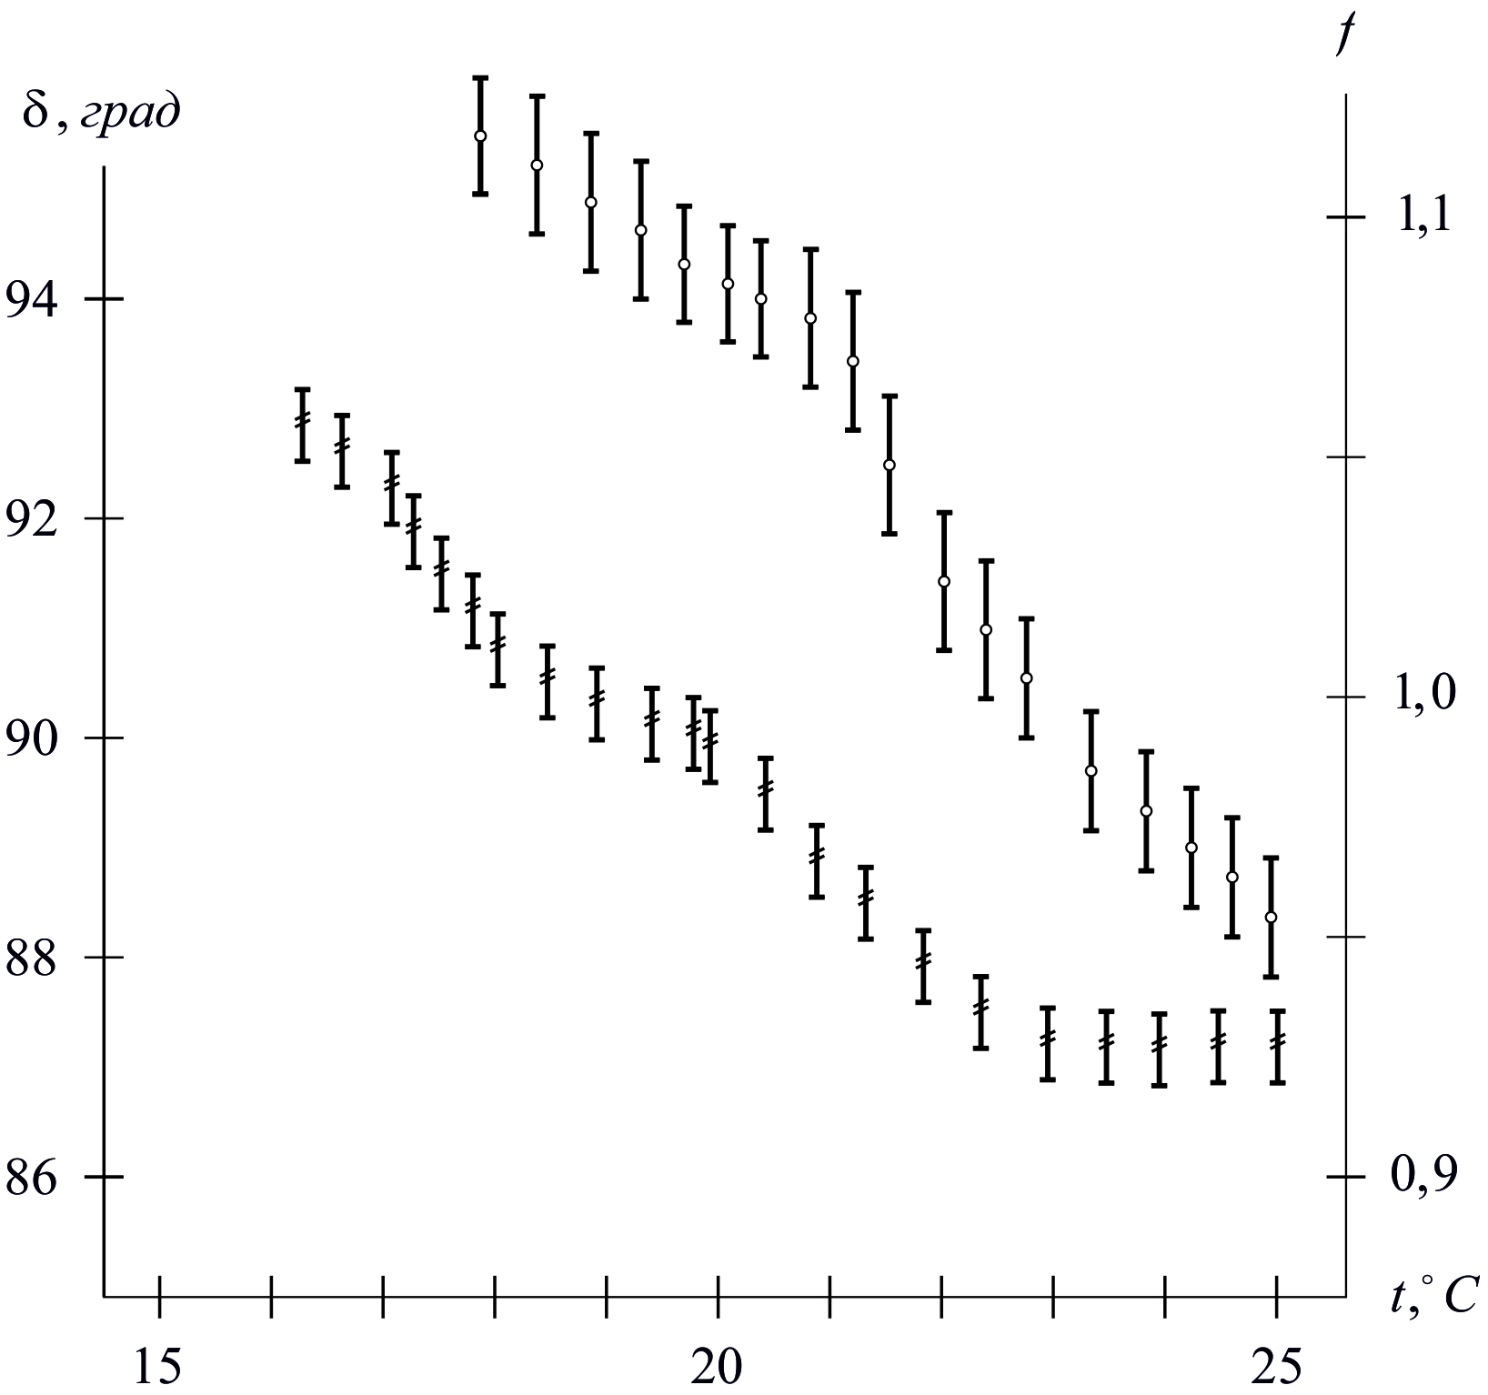

**Рисунок 1. – Зависимость параметров  и  компенсатора из кристаллического кварца от температуры.  – экперементальные точки ,  – экперементальные точки .**

Возможен также подход [11, 12], связанный с получением соотношений, опре­деляющих (для любого случая оптически активного кристаллического компенсатора) связь поляризационных углов анизотропной отражающей среды с положениями гашения оптических элементов в пределах обобщенной измерительной зоны. В [12], используя зонные соотношения и инварианты эллипсометрии, проведен учет оптической активности компенсатора. Необходимая точность в определении параметров компенсатора обеспечивается третьим приближением по оптической активности. Данный подход довольно громоздкий в математическом плане, поэтому проще и надежнее подходы, предложенные в [9, 10].

Согласно [9] для учета оптической активности необходимо совместить направ­ление пропускания поляризатора с плоскостью падения. Варьированием азимутов анализатора и компенсатора определяем две пары  и  показаний на шкалах элементов, соответствующие двум несимметричным положениям гашения света на выходе анализатора. Затем определяем новые положения начала отсчетов азимутов анализатора и компенсатора [9]:

,  (12)

Метод юстировки, учитывающий оптическую активность компенсатора [10], состоит в следующем (использована схема эллипсометра поляризатор-компенсатор-образец-анализатор). Пусть  – некоторые исходные азимутальные углы в условиях минимума интенсивности света на выходе анализатора. Из положения  вращением анализатора на угол  (в любую сторону) переводим его в положение . Вращением поляризатора и компенсатора добиваемся минимума интен­сивности света на выходе анализатора. Обозначим найденные углы  и  соответственно. Из положения  вращением поляризатора переводим его в положение . Вращением анализатора и компенсатора добиваемся минимума интенсивности света на выходе анализатора. Обозначим найденные углы поворота через  и . Повторяя многократно описанные действия, мы находим нулевые значения  и  – поляризатора и компенсатора. Данный метод довольно громоздкий. Единственное его преимущество перед [9], что он не требует знания положения плоскости пропускания поляризатора. Метод, предложенный в [9], более прост, чем [10] и обычно известно положение плоскости пропускания всех поляризующих элементов.

Для увеличения точности измерений необходим также учет многократных отражений внутри фазовой пластинки при прохождении через нее поляризованного света. В диссертационной работе такой учет не проводился, т. к. использовались такие ориентации кристалла, когда матрица отражения диагональна, что позволяло использовать хорошо разработанные методы измерения эллипсометрических углов  и  для изотропных сред. Эффективное просветление реально позволяет существенно уменьшить влияние переотражений, что в конечном итоге дает более резкий минимум на эксперименте, а значит, увеличивает точность измерений. Такой учет переот­ражений был предложен и экспериментально исследован в [13]. Следует отметить, что величина минимально регистрируемого сигнала после просветления уменьшается практически более чем на два порядка.

Нахождение и будет более точным, если проводить измерения, используя то обстоятельство, что кривые зависимости сигнала на выходе эллипсометра от азимутов поляризационных элементов симметричны относительно минимума сигнала на выходе. Вначале добиваемся минимума сигнала на выходе вращением поляризатора и анализатора при фиксированном компенсаторе. После этого вращаем один из поляризационных элементов в любом направлении, например, анализатор, чтобы получить определенный сигнал на выходе эллипсометра и запоминаем значение азимута анализатора . Затем вращаем анализатор в обратном направлении, проходя через минимум сигнала на выходе, устанавливаем его в таком положении , чтобы сигнал на выходе был такой же, как и при значении азимута анализатора . Тогда значение азимута анализатора, соответствующие минимуму сигнала на выходе, будет определяться из выражения . Определив , устанавливаем его на лимбе анализатора. Теперь проделываем аналогичные действия и для поляризатора. Тогда получим, что . Этот метод измерений увеличивает точность примерно в 10 раз.



Перед проведением эллипсометрических измерений важной задачей является правильная юстировка и калибровка азимутальных шкал поляризатора, компенсатора и анализатора. В [14] предлагается методика точной юстировки эллипсометра при фиксированном угле падения света. Преимущество этой методики по сравнению с другими является то, что она дает возможность определять  не убирая из эллипсометра компенсатор, т.е. обеспечивается возможность юстировки в рабочем состоянии прибора. Кроме того, методика отличается простотой, позволяет быстро находить эти величины, не прибегая к графическим построениям и не требуя предварительного знания величин поляризационных углов  и  юстировочного образца или параметров компенсатора  и . Недостатком данного метода является невозможность использования его в случае оптически активного компенсатора.

Измерения, по описанным методикам в [23], проводились на прозрачных и поглощающих кристаллах средних и низших сингоний таких как сапфир, турмалин, ниобат лития, кварц, соль сульфокислоты () и ортоферрит тербия (). Результаты измерений, а также оптические константы кристаллов приведены в табли­цах 1–2. Вычисленные оптические постоянные кристаллов с небольшим двулучепреломлением таких как, например, сапфир, турмалин, кварц, уже в первом приближении по  совпадают в пределах точности измерений с их объемными значениями, приведенными в справочной литературе [15, 16].

Таблица 1. – Оптические постоянные одноосных кристаллов, вычисленные из эллипсо­метрических измерений на основе приближенных соотношений

|  |  |  |  |  |  |  |  |  |
| --- | --- | --- | --- | --- | --- | --- | --- | --- |
| Кристалл | ,  град | ,  град | , град  , град | , град  , град | Первое приближение | | Второе приближение | |
|  |  |  |  |
| Рубин | 45 | 90 | 21,12  179,55 | 21,38  179,90 | 1,759  0,003 | 1,754  0,004 | 1,759  0,003 | 1,754  0,004 |
| Турмалин | 45 | 90 | 18,49  178,78 | 20,04  177,62 | 1,644  0,038 | 1,623  0,033 | 1,650  0,041 | 1,624  0,032 |
| Кальцит | 45 | 44,63 | 16,63  180,0 | 19.44  180,0 | 1,637  0,0 | 1,498  0,0 | 1,651  0,0 | 1,486  0,0 |
| Антрацит | 45 | 75,20 | 23,95  165,70 | 28,87  164,31 | 2,073  0,665 | 1,956  0,655 | 2,084  0,684 | 1,961  0,534 |
| Сапфир | 65 | 90 | 7,21  8,97 | 7,35  7,82 | 1,762  0,053 | 1,757  0,047 | 1,763  0,052 | 1,756  0,047 |
| Ниобат лития лигирован­ный | 60 | 90 | 7,94  176,58 | 9,90  175,65 | 2,264  0,046 | 2,197  0,041 | 2,297  0,053 | 2,205  0,037 |
| Кварц | 45 | 90 | 18,33  177,15 | 17,52  177,75 | 1,541  0,036 | 1,554  0,039 | 1,543  0,037 | 1,554  0,040 |

Таблица 2. – Оптические постоянные поглощающих ромбических кристаллов ,  вычисленные из эллипсометрических измерений на основе приближенных соотношений 

|  |  |  |  |  |  |  |  |  |  |  |
| --- | --- | --- | --- | --- | --- | --- | --- | --- | --- | --- |
| Кристалл | ,град |  |  |  |  |  |  |  |  |  |
| Соль сульфокислоты | 65 | 9,41 | 166,76 | 9,49 | 166,87 | 8,73 | 165,08 | 2,828  0,2 | 2,770  0,20 | 2,822  0,200 |
| Ортоферрит тербия | 70 | 4,29 | 16,51 | 3,87 | 17,51 | 4,16 | 18,64 | 2,424  0,09 | 2,453  0,089 | 2,436  0,100 |

Для  оптические постоянные в литературе отсутствуют и сравнивать их можно лишь с оптическими постоянными , приведенными в [17, 18]. Для кристаллов средних сингоний рассчитанные оптические постоянные приведены для первого и второго приближения, а для низших сингоний только для первого приближения. Завышенные значения коэффициентов поглощения  объясняются наличием переходного слоя, возникшего в результате полировки. Для получения более точных значений необходимо проводить измерения на естественных гранях роста и свежих сколах кристаллов [19]. Существование переходного слоя на поверхности кристалла приводит необходимости его учета при определении оптических постоянных [20–22]. С некоторым приближением преходный слой можно моделировать изотропной пленкой с показателем преломления  и толщиной . Применение ее для кварца согласно [20] позволило увеличить точность нахождения оптических постоянных на порядок. Однако такой вывод нам кажется сомнительным. Используя данные работы [20], мы по приближенным формулам, полученным в [23], нашли оптические постоянные кварца для различных углов падения. Расхождение таким образом найденных значений оптических постоянных со значениями, приведенными в [20], составляют величины . Подчеркнем, что в работе [23] задача нахождения оптических постоянных решалась приближенным методом, а в [20] на основе точных формул. Это еще раз говорит о том, что точность используемых приближенных соотношений в [23] достаточно высока. Вклад же переходного слоя в данном случае пропорционален  ( – параметр анизотропии кристалла), что для кварца дает ошибку в четвертом знаке после запятой.

Проверка предлагаемого подхода для одноосных кристаллов проводилось также на основе экспериментальных данных работы [24]. В пределах погрешности измерений они совпадают с оптическими постоянными, полученными в [24] на основании точных формул.

Хотелось обратить внимание на тщательность подготовки поверхности кристалла к измерениям, что особенно важно при измерениях на поглощающих низкосимметричных кристаллах. Необходимо удалить с поверхности исследуемого кристалла различные загрязнения. Это можно осуществить ультразвуковой обработкой, например, в изопропиловом спирте с последующим нагреванием спирта, а затем просушить его в парах этого спирта. Недопустимо удалять с поверхности загрязнения, например, ватным тампоном, смоченным в этиловом спирте. Так как при трении поверхность электризуется и на ней осаждается пыль. При этом загрязнения не удаляются полностью, на что еще указывал Друде.

Перед измерениями поляризационных углов  и  проводилась ориентация оптической оси одноосных кристаллов и кристаллографических осей ромбических кристаллов относительно плоскости падения (плеч эллипсометра). Это делалось следующим образом.

Поляризатор ставился в положении  ( – показание лимба поляризатора, при котором направление пропускания поляризатора совпадает с плоскостью падения), при котором выходящий из поляризатора свет был поляризован в плоскости падения. Одна из главных осей компенсатора совмещалась с плоскостью падения. В этом случае на кристалл падает свет, содержащий лишь  – компоненту. Анализатор выставлялся в положении  ( – показание лимба анализатора, при котором направление пропускания анализатора перпендикулярно плоскости падения), когда его плоскость пропускания составляла угол  с плоскостью пропускания поляризатора. Это обеспечивало полное гашение  – компоненты отраженного от кристалла света на выходе анализатора.

В случае одноосных кристаллов, когда оптическая ось не лежит в плоскости грани кристалла, при вращении кристалла на  вокруг нормали к ее поверхности, для описанной выше фиксированной измерительной ситуации, мы дважды (через ), когда оптическая ось будет расположена в плоскости падения света, получим полное гашение света на выходе анализатора. Если оптическая ось лежит в плоскости пластины, то положения полного гашения должны повторятся через . Следует принять меры против смещения при вращении кристалла плоскости границы параллельно самой себе или наклона относительно оси вращения. В противном случае будут наблюдаться эффекты, связанные с уходом отраженного луча с оси плеча эллипсометра. Проверка показала, что в пределах чувствительности эллипсометра, можно сделать вывод о том, что оптическая ось исследуемых кристаллов была расположена в плоскости границы. В этом случае измерения, по описанной в [23] методике, проводились для двух ориентаций, когда ось параллельна плоскости падения () и когда перпендикуярна ей (). За нулевое приближение, как указывалось в [23], можно взять  или . Полученные в этих случаях оптические постоянные совпадают в пределах погрешностей эксперимента. Например, для рубина получаем  и  (таблица 1).

Для ромбических кристаллов, в случае ориентации кристаллографических осей, рассмотренных в [23], затемнение при вращении кристалла вокруг нормали и плоскости границы наступает через . Выставить кристалл относительно плоскости падения, а затем произвести измерения параметров  [23] не представляет трудности. В случае ромбических кристаллов при расчете  в нулевом приближении можно брать, как в случае одноосных кристаллов, одну из измерительных величин . Полученные значения оптических постоянных в этих случаях также в пределах точности эксперимента совпадают между собой.

Методики, изложенные в [23], предполагают знание угла , задающего ориентацию оптической оси одноосного кристалла и кристаллографических осей ромбического кристалла. Для одноосных кристаллов оптическая ось лежала в плоскости границы и поэтому . Для ромбических кристаллов угол  [23] определялся из геометрических расчетов, т. к. ориентация кристаллографических осей была заранее известна из условий роста кристалла. Так для кристалла  (соль сульфокислоты) он был равен , для  (ортоферрит иттрия)  и для  (ортофферит тербия) 

Анализ ошибок эксперимента проводился по следующей схеме. Решалась прямая задача и находились  и . Затем к  и  прибавлялась ошибка в определении этих величин. После этого по решенной обратной задаче (как для одноосных, так и ромбических кристаллов [23]) находились оптические постоянные, и вычислялась относительная или абсолютная погрешность. Для анализа зависимости ошибок от угла падения  прибавлялась ошибка в определении . После этого решалась прямая и обратная задачи, и находились оптические постоянные, а затем относительная или абсолютная погрешность.

Исходя из анализа ошибок, углы падения выбирались вблизи угла Брюстера (рисунок 2). Для одноосных кристаллов все измерения () выполнялись на одной грани и по соотношениям (1) – (15) [23] рассчитывались оптические постоянные с точностью до  включительно. Для ромбических кристаллов расчет проводился по формулам (16) – (27) [23] с точностью до  включительно, а измерения () проводились на двух гранях кристалла, содержащих одну и две оси. Полученные значения оптических постоянных хорошо согласуются с объемными, приведенными в справочной литературе. Отметим, что проведенный учет несовершенств эллипсометра увеличил точность определения оптических констант.

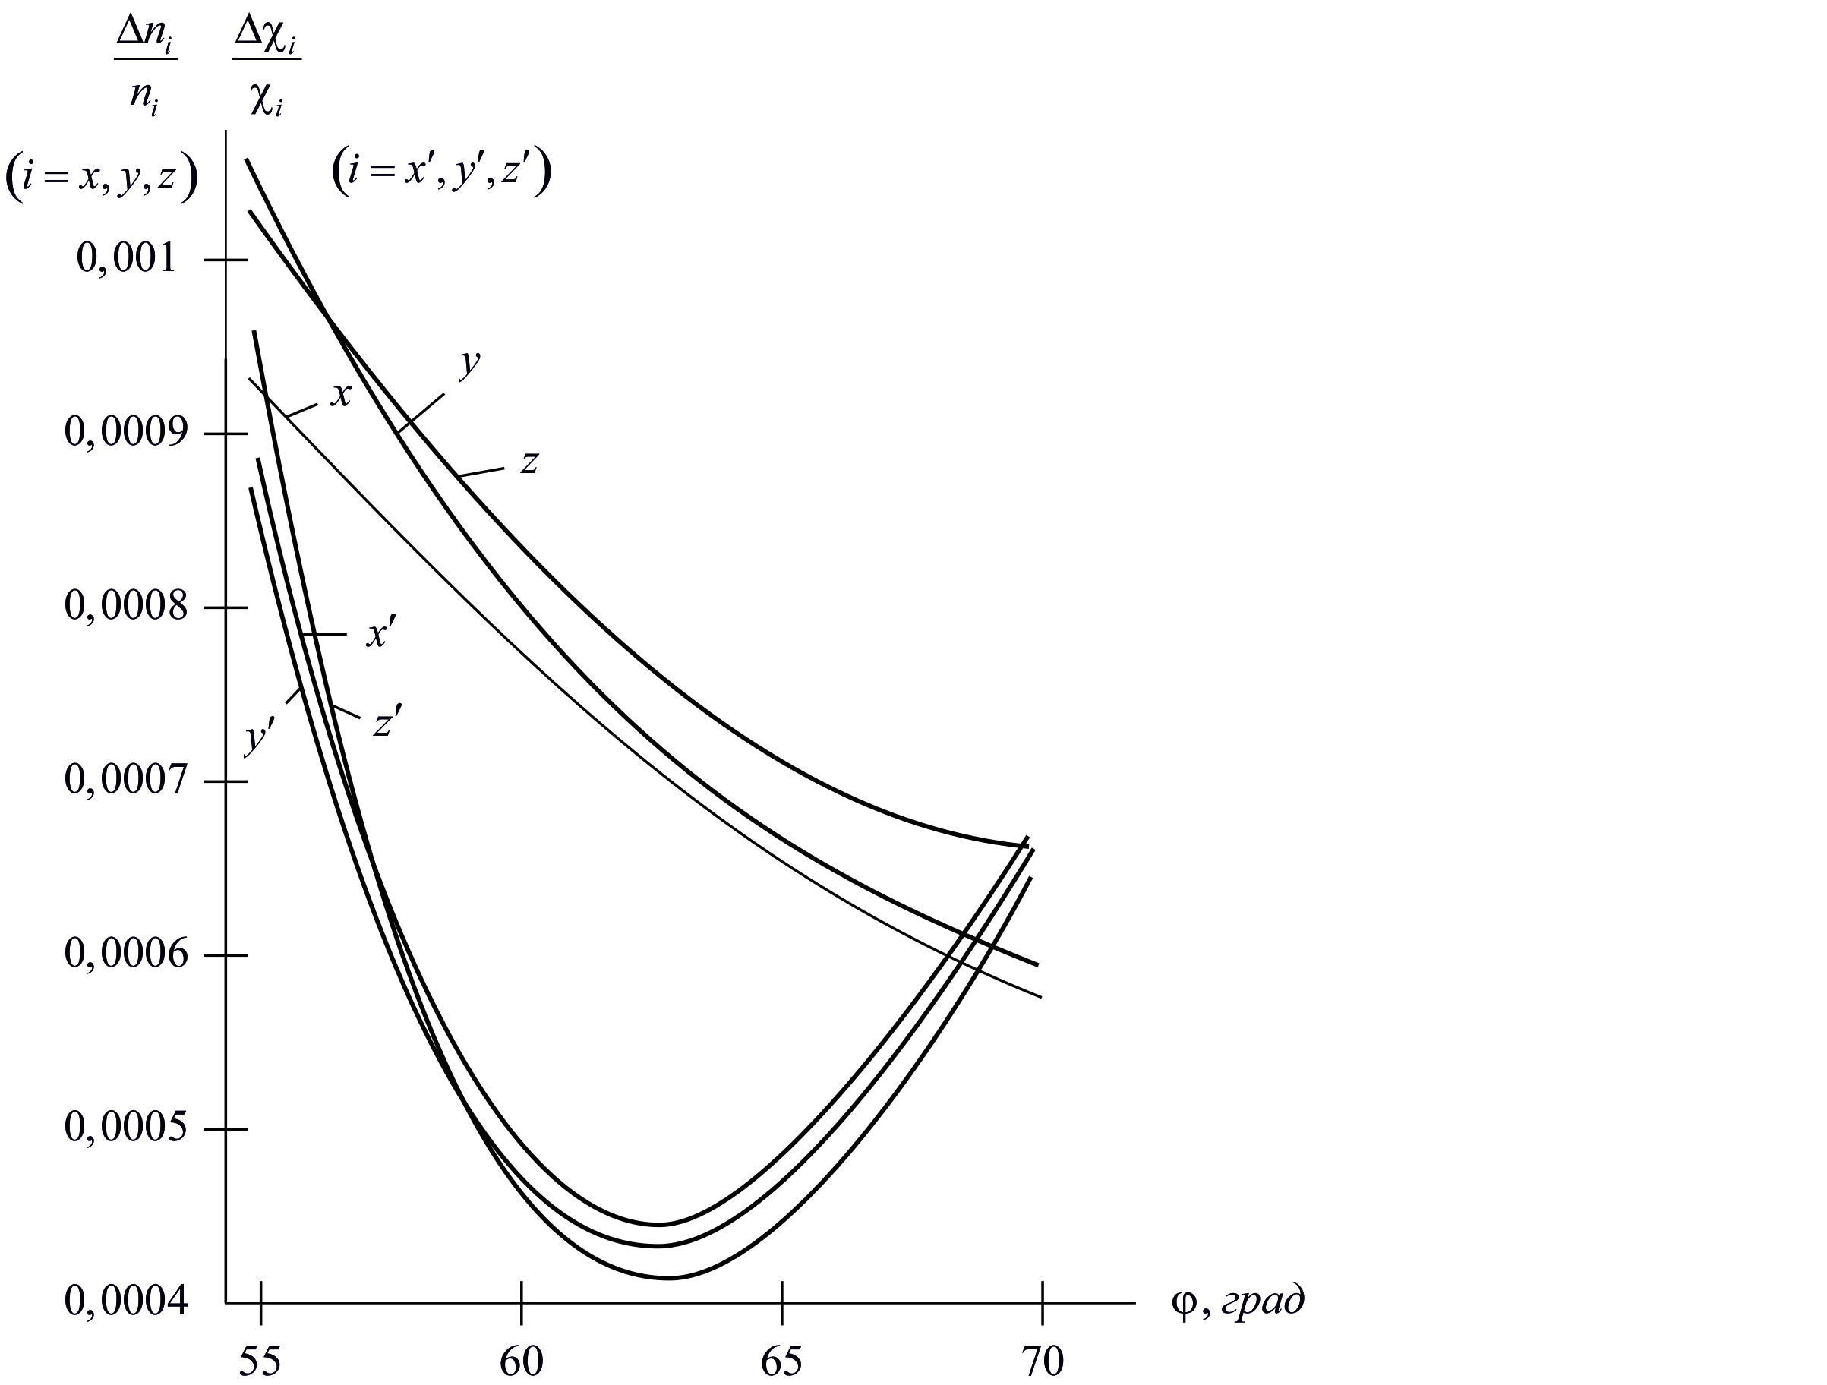

**Рисунок 2. – Зависимость относительных ошибок  и  показателей преломления и коэффициентов поглощения ромбических кристаллов от угла падения .**

В таблице 1 приведены значения оптических констант сапфира с учетом несовершенств эллипсометра. Для сравнения оптические константы сапфира, рассчитанные до учета несовершенств, имели значения  и  и литературные данные для сапфира на длину волны  , .

Таким образом, предлагаемый подход позволяет относительно просто вычис­лить оптические постоянные одноосных и ромбических поглощающих кристаллов по приближенным соотношениям. При этом удается избежать трудностей, связанных с решением обратной задачи, поскольку оптические постоянные вычисляются без потери точности их определения по формулам подстановкой в них измеряемых эллипсомет­рических параметров.

СПИСОК ИСПОЛЬЗОВАННОЙ ЛИТЕРАТУРЫ

1. Ржанов, А. В. Основы эллипсометрии / А. В. Ржанов, К. К. Свиташев, А. И. Семе­ненко. – Новосибирск : Наука, 1979. – 424 с.

2. De Smet, D. J. Ellipsometry of a biaxial surface / D. J. De Smet // J. Opt. Soc. Am. – 1975. – V. 65, № 5. – P. 542–547.

3. Семененко, А. И. Новые представления в эллипсометрии, основанные на обобщении понятий поляризационных углов и измерительных зонах : Дис. … докт. физ.-мат. наук. – Новосибирск, 1977. – 372 с.

4. Семененко, А. И. Эллипсометрия анизотропных сред / А. И. Семененко, Ф. С. Миронов // ФТТ. – 1976. – Т. 18, № 11. – С. 3511–3513.

5. Аззам, Р. М. Эллипсометрия анизотропных сред / Р. М. Аззам, Н. М. Башара. – М. : Мир, 1981. – 638 с.

6. Azzam, R. M. Spacing of the multiple nulls in generalized ellipsometru / R. M. Azzam, N. M. Bashara // Opt. Comm. – 1972. – V. 5, № 1. – P. 5–8.

7. Мардежов, А. С. Температурная зависимость параметров компенсатора / А. С. Мардежов, А. И. Семененко, Т. Хасанов // Эллипсометрия – метод исследования поверхности : Сб. материалов межд. науч. конф., Новосибирск, 11-16 апреля 1983 г – С. 137–139.

8. Константинова, А. Ф. Оптическая активность кристаллов в направлениях отличных от направления оптической оси. Одноосные кристаллы / А. Ф. Константинова, Н. Р. Иванов, В. Н. Гречушников // Кристаллография. – 1969. – Т. 14, – В. 2. – С. 283–292.

9. Пахомов, А. Г. Метод юстировки эллипсометра, устраняющий влияние оптической активности компенсатора / А. Г. Пахомов, В. А. Яковлев, А. Ф. Кон­стантинова // ФТТ. – 1981. – Т. 51, В 2. – С. 442–444.

10. Свиташев, К. К. Учет оптической активности компенсатора при юстировке эллипсометра / К. К. Свиташев, Т. Хасанов // Опт. и спектр. – 1986. – Т. 60, В 2. – С. 399–401.

11. Бохонько, А. И. Об особенностях метода обобщенных измерительных зон в эллипсометрии анизотропных сред / А. И. Бохонько, А. И. Семененко // Опт. и спектр. – 1987. – Т. 63, В. 2. – С. 351–355.

12. Бохонько, А. И. Об особенностях метода обобщенных измерительных зон в эллипсометрии анизотропных сред / А. И. Бохонько, А. И. Семененко // Опт. и спектр. – 1987. – Т. 63, В. 4. – С. 901–906.

13. Рыхлицкий, С. В. О влиянии многократного отражения на работу фазовой кварцевой пластинки / С. В. Рыхлицкий [и др.] // Опт. и спектр. – 1987. – Т. 63, В. 5. – С. 1092–1094.

14. Миронов, Ф. С. Юстировка эллипсометра с фиксированным углом падения / Ф. С. Миронов, А. И. Семененко, Т. Хасанов // Опт. и спектр. – 1981. – Т. 51, В 3. – С. 1095–1100.

15. Блистанов, А. А. Акустические кристаллы / А. А. Блистанов [и др.] под ред. М. П. Шаскольской. – М. : Наука, 1982. – 632 с.

16. Воронкова, Е. М. Оптические материалы для инфракрасной техники / Е. М. Воронкова [и др.]. – М. : Наука, 1965. – 336 с.

17. Зубов, В. Е. О влиянии переходного слоя на магнитооптические эффекты вблизи угла Брюстера / В. Е. Зубов [и др.] // Опт. и спектр. – 1989. – Т. 66, В. 4. – С. 852–857.

18. Кринчик, Г. С. Определение оптических констант ферромагнетиковна магнитооптических измерений / Г. С. Кринчик [и др.] // Опт. и спектр. – 1984. – Т. 56, В. 3. – С. 468–471.

19. Jacobsent, R. T. Optical Proporties Vanadium Pentoxide / R. T. Jacobsent, M. Kerber // J. Opt. Soc. Am. – 1967. – V. 57, № 6. – P. 751–755.

20. Любинская, Р. И. Определение оптических постоянных одноосных кристаллов с учетом поверхностной изотропной пленки из эллипсометрических измерений / Р. И. Любинская [и др.] // Опт. и спектр. – 1985. – Т. 59, В 2. – С. 353–357.

21. Яковлев, В. А. Эллипсометрический контроль состояния поверхности анизотропных кристаллов / В. А. Яковлев // В сб. : Оптика анизотропных сред. – М. : Изд-во МФТИ, 1985. – С. 27–28.

22. Пахомов, А. Г. Определение оптических параметров системы одноосная поглощающая подложка – тонкая изотропная пленка / А. Г. Пахомов, А. Ф. Констан­тинова // В сб. : Оптика анизотропных сред. – М. : Изд-во МФТИ, 1985. – С. 29–32.

23. Сендер, Н. Н. Определение оптических постоянных анизотропных погло­щающих кристаллов на основе разложения в ряд коэффициентов отражения / Н. Н. Сен­дер // Веснк Брэсцкага ўніверсітэта. Серыя 4. Фізіка. Матэматыка, № 1, 2016, С. 38–45.

24. Пахомов, А. Г. Определение оптических параметров одноосных поглощаю­щих кристаллов эллипсометрическим методом : Автореф. дис. … канд. физ.-мат. наук. – М., 1981. – 15 с.

Рукопіс паступіў урэдакцыю 31.03.2018

**Sender N.N. Еxperimental determination of optical constant absorbing crystals based on approximate of relationships**

*Optical constants of such crystals as sapphire, tourmaline, lithium niobate, quartz, anthracite, calcite, ruby, sulphosalt*  *and terbium orthoferrite were calculated on the basis of the proposed method for determining the optical constants of absorbing uniaxial crystals and low-symmetry crystals of rhombic syngony based on the expansion of functions in a series of small quantities. The proposed approach makes it possible to calculate the optical constants of uniaxial and rhombic absorbing crystals relatively simply by approximate relationships. In this case, it is possible to avoid difficulties connected with the solution of the inverse problem, since the optical constants are calculated without the loss of accuracy, which does not exceed the experimental errors, by formulas substituting the measured ellipsometric parameters in them.*